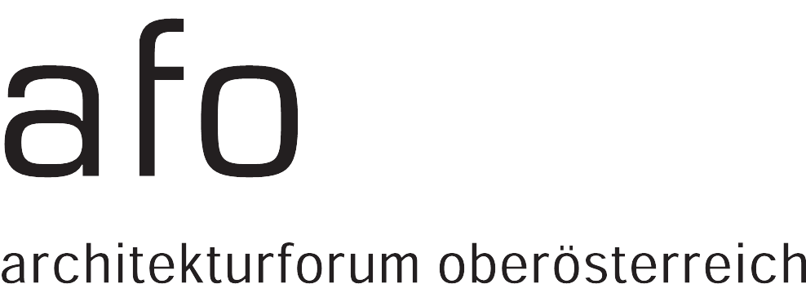

Presseinformation
Linz, 12.02.2025
www.afo.at

Und was machst du so? – Neues Gesprächsformat im afo
Der Begriff Nachhaltigkeit ist allgegenwärtig – zurecht, ist das Baugewerbe doch für einen Großteil der CO2-Emissionen verantwortlich. Dabei darf die baukulturelle Qualität freilich nicht zu kurz kommen. Mit Technik & Innovation wird an Lösungen für aktuelle Herausforderungen getüftelt. Vielen Gestaltern ist soziales Engagement eine wesentliche Triebfeder für ihr Tun. Letztendlich ist aber auch das Scheitern ein ständiger Begleiter und Lehrmeister.
Mit der neuen Gesprächsreihe „Und was machst du so?“ lädt das afo architekturforum oberösterreich am Donnerstag, den
27. Februar 2025, den renommierten Architekten Werner Sobek zum ersten Gespräch in den Ausstellungsraum ein. Um Anmeldung wird gebeten.

Architekt*innen, Planer*innen, Techniker*innen und alle, die im Bauwesen tätig sind, bewegen sich in einem breiten Arbeitsfeld. Doch die öffentliche Wahrnehmung konzentriert sich oft nur auf das fertige Bauwerk. Dabei geht es in der Raumproduktion um weit mehr als ästhetische Ergebnisse. Entlang von fünf Begriffen – Nachhaltigkeit, baukulturelle Qualität, Technik & Innovation, soziales Engagement und Scheitern – zeichnen die Gäste ein vielschichtiges Bild unserer Gegenwart. Welche unterschiedlichen Herangehensweisen treiben die Projekte der eingeladenen Gäste an?
Werner Sobek | Do. 27.02.2025 – 18:30 Uhr
Werner Sobek steht weltweit für nachhaltiges Engineering und Design. In einer seiner 17 Thesen zur Nachhaltigkeit schreibt Werner Sobek: Nicht ein Gott und nicht der Mensch und auch kein Mammon sind für uns das zukünftige Maß der Dinge. Die Erhaltung einer intakten Natur ist oberste Aufgabe, denn ohne eine intakte Natur gibt es keine Grundlage für menschliches Leben.
Im weltweit tätigen Büro arbeiten derzeit über 450 Mitarbeiter*innen. Der Fokus liegt auf der interdisziplinären Planung von Gebäuden, die höchste architektonische und ingenieurtechnische Ansprüche erfüllen.

2. Termin der Reihe
Anna Wickenhauser | Do, 27.03.2025 – 18:30 Uhr
Anna Wickenhauser betont die Bedeutung einer fundierten Auseinandersetzung mit Architektur und warnt vor einer oberflächlichen Betrachtung. Sie sagt: „Wir Architekten reden viel zu wenig über das Wesentliche, nämlich die Architektur […] Wir sollten aufpassen, dass Architektur ein Wissen bleibt, das erarbeitet und erhalten werden muss, nicht nur eine Oberfläche – ein Fassadendesign.“
Seit dem Wintersemester 2024 hat Anna Wickenhauser die Entwurfsprofessur an der Kunstuni Linz | die architektur inne. Dort unterrichtet sie, was in ihrer eigenen Praxis Schwerpunkte sind: die Auseinandersetzung mit dem Bestand, die gezielten Eingriffe und die enge Zusammenarbeit mit Künstler*innen und Kunsthistoriker*innen.

Pressematerial & Bilder: www.afo.at/presse
DATEN UND FAKTEN
Pressekontakt
afo Franz Koppelstätter, Uschi Reiter (afo) | +43 660 4294 811
Email presse@afo.at
Büro Herbert-Bayer-Platz 1 | 4020 Linz | Mo–Fr 9–12 Uhr
Web www.afo.at/presse

Als Plattform für Architektur und Baukultur engagiert sich das afo architekturforum oberösterreich für interdisziplinäre Diskurse über urbane und ländliche Entwicklungen einschließlich der damit verbundenen Veränderungen, die unseren Alltag beeinflussen. Ein wichtiges Ziel ist die Vernetzung von Architekt*innen, Planer*innen und Bauherr*innen mit Akteur*innen aus Handwerk, Wirtschaft, Wissenschaft, Kunst, Kultur und Politik. Darüber hinaus möchte das afo zu einer lebendigen und kritischen Reflexion über Architektur als gesamtgesellschaftlichen und kulturellen Prozess aktiv beitragen.

